4个可能影响5G产业和测试的观点，你知道吗?
来源：互联网
ITU-R(国际电信联盟无线电通信组)和3GPP都对5G做了相应的定义，这个定义非常类似，主要覆盖3个方向。第一，更大数据吞吐的带宽，更好的数据体验，即5G要提供超过10 Gb/s的峰值数据传输速率。第二，大规模的机器通信，物物交流，即5G要能兼容超过100 个。第三，高可靠低时延通信，即5G要提供小于1 ms的时延，以保障任务关键型的一些应用，比如自动驾驶、远程医疗等。
在近日的易维讯年度中国ICT媒体论坛上，NI中国地区市场开发经理姚远指出，回顾2016年5G的发展，有两件值得回顾的事情。第一是去年上半年火起来的NB-IOT(窄带物联网)，在2月份的巴塞罗那MWC上被很多中国公司提起;另一个是年底华为公司主推的Polar码被3GPP最终确定为5G eMBB(增强移动宽带)场景的控制信道编码方案。“在5G不断标准化的历程中，我觉得这些算是小小的技术里程碑。”
姚远表示，根据多年行业积累，NI公司总结出了4个可能影响到5G产业和测试的观点。
第一个观点：原型化推动5G从概念走向现实
原型化是在5G的标准过程中非常重要的一个步骤，它是后面的原理，可以推动5G从概念走向现实。其中，软件无线电是非常重要的技术实现手段。在软件无线电中，最重要的其实是软件部分，在CPU、GPU等上面的软件实际上需要设计者自己开发、定义射频等硬件的功能。这会面临很多挑战，例如软件定义的工具都是分立的，无法用一种语言完成5G的开发，需要学习不同工具实现5G的技术构想，因此，一整套比较完整的做软件无线电原型化的工具是重要的。
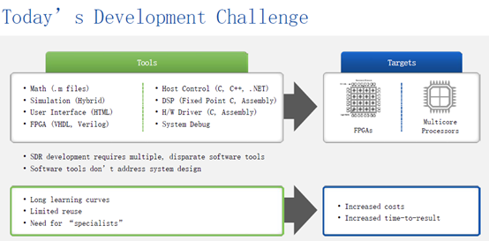
第二个观点：带宽是未来无线通讯在5G时代最重要的
5G的趋势要提供给消费者一个进入式的、非常好的数据体验，这就需要带宽。“5G或者说通讯的发展就是一个带宽的发展史，是人类能不能掌握足够好的带宽资源，做我们想做的事情。”姚远说。
从最早的1991年时GSM时代9.6 Kbps的数据带宽，到1998年GPRS时代 40 Kbps的数据带宽，到2001年UMTS时代384 Kbps的数据带宽，到2008年HSPA时代42 Mbps的数据带宽，再到2010年LTE 时代通过载波聚合的方式实现了100 Mbps的数据带宽，最后到未来2020年5G商用时，我们希望实现10 Gbps的峰值数据传输速率、高速移动时能达到100 Mbps的数据传输速率。
5G时期对于频谱的使用有一个创新的观点，即在移动通讯的应用上希望能够使用毫米波。毫米波作为一个全新的频谱或波段，需要通过信道测量去了解这个波段的特点，去测试它的气损、雨损等。接着就需要在实验室里实现毫米波的通讯原型。
以诺基亚为例，它在2014年使用73 GHz频段，用1*1单入单出的架构，实现了2.3 Gbps的峰值数据传输速率;2015年大幅度提升设计架构，有2GHz的带宽，在73 GHz频段上通过使用2*2的架构双进双出，将峰值传输速度提升到了5G定义中的10 Gbps以上;2016年，通过提升调制的方式，进一步将峰值传输速度提升到14.5 Gbps以上，并且是经过检验之后的真实传输速率。
第三个观点：测试智能设备的爆发式增长
随着物联网的发展，包括可穿戴设备在内设备量将出现爆发式的增长，需要用到的通讯的设备量也是爆发性增长。根据Gartner的预测，到2020年，将有超过500亿的设备被接入到移动互联网。传统的测试手段(DUT-Centric)无法测量如此大的数据，不可能用500亿种测试结构来测500亿个设备，那么应该如何测试?
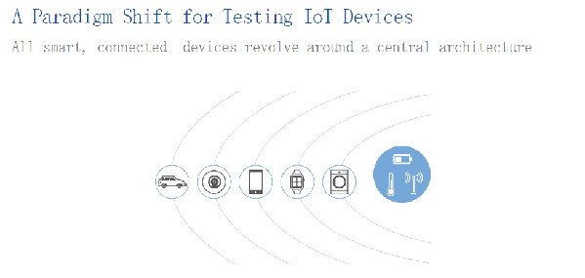
我们可以做一个范式转移，把它归归类。以做智能家居的NEST为例，它有一个电子温度计与家庭的空调、加湿器等项链，可以根据温度变化控制智能家居设备的开关。这样的集大成者里面有各式各样的传感器、电源、WIFI等，需要用一个更加平台化的方式做测试，用模块化的仪器应对它。
第四个观点：时间决定一切
自动驾驶、远程医疗等任务关键型应用对于延迟和稳定性有更高的要求。以无人驾驶为例，机器需要分辨大量场景中的物体，并做出决定。如何模拟这些场景，如何将这些场景让实验者们非常快速的进行仿真，需要一个系统上的办法。
不同技术中，从时延和灵活性来排序的话;Backplane Timing非常精确，但灵活性不高;Structured Dataflow比较高延迟，但有很好的灵活性。不同的技术可以帮助完成应对不同针对任务关键型应用要求的一些场景。
